T.C.
GENÇ KAYMAKAMLIĞI
………………………………..

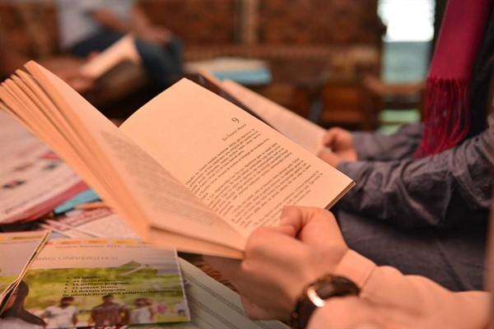

………………….…………………………………..
PROJESİ

“ …………………………….. ”

HAZIRLAYANLAR
…………………………..
…………………………..
PROJE ADI | ………………………………………………
PROJE TÜRÜ | …………………………………….
PROJE DESTEK TUTARI | …….. TL
PROJE SÜRESİ | … Ay/Yıl
PROJE ÖZETİ (AMAÇ) | ………………………………………………………………………………………………………………………………………………………………………………………………………………………………………………………………………………………………………………………………………………………………
PROJENİN HEDEF KİTLESİ
PROJE HEDEFLERİ | Genel Hedef | ……………………………………………………………………………………………………………………………………………… | Özel Hedefler | - ……………………………………………………………………………………………………  - ……………………………………………………………………………………………………  - ……………………………………………………………………………………………………
PROJEYİ DÜZENLEYEN KURUM | …………………………………………………………..
PROJEYİ DÜZENLEYEN KURUM YETKİLİSİ: | ………………………………  ………………………………
PROJE PAYDAŞLARI | - …………….  - …………….
PROJE DANIŞMANI  TEL, WEB/MAİL | ………………………………….
PROJE YÜRÜTME KURULU | - ………………../………..  - ………………../………..  - ………………../………..  - ………………../………..  - ………………../………..
PROJE UYGULAMA TARİHİ | 25.11.2018 – 30.05.2019
BİRİNCİ BÖLÜM

Amaç, Hedef Kitle, Proje Hedefleri, Paydaşlar, Kurullar, Dayanak

- AMAÇ
……………………………………………………………………………………………………………………………………………………………………………………………………………………………………………………………………………………………………………………………………………………………………………………………………………………………………………………………………………………………………

- PROJE HEDEF KİTLESİ
……………………………………………………………………………………………………………………………………………………………………………………………………………………………………………………………………………………………………………………………………………………………………………………………………………………………………………………………………………………………………
- PROJENİN HEDEFLERİ
- Genel Hedef
……………………………………………………………………………………………………………………………………………………………………………………………………………………………………………………………………………………………………………………………………………………………………………………………………………………………………………………………………………………………………
- Özel Hedefler
- …………………………………………………………………………………………
- …………………………………………………………………………………………
- …………………………………………………………………………………………
- …………………………………………………………………………………………
- …………………………………………………………………………………………

- PROJE PAYDAŞLARI
- ……………………………………
- ……………………………………
- ……………………………………

- KURULLAR

Proje Yürütme Kurulu :

- Adı Soyadı / Görevi
- ……………/………….
- ……………/………….
- ……………/………….
- ……………/………….

Proje Denetleme Kurulu :

- Adı Soyadı / Görevi
- ……………/………….
- ……………/………….
- ……………/………….
- ……………/………….

- DAYANAK

- …………………………………………
- …………………………………………

İKİNCİ BÖLÜM

Proje Faaliyetleri, Proje Takvimi, Faaliyet Takvimi, Çıktılar, Protokol, Değerlendirme ve Raporlama

- PROJE FAALİYETLERİ

- ……………………………………………………………………………………………………………………………………………………………………………………………………………………………………………………………………………….

- ……………………………………………………………………………………………………………………………………………………………………………………………………………………………………………………………………………….

- ……………………………………………………………………………………………………………………………………………………………………………………………………………………………………………………………………………….

- ……………………………………………………………………………………………………………………………………………………………………………………………………………………………………………………………………………….

- ……………………………………………………………………………………………………………………………………………………………………………………………………………………………………………………………………………….

- ……………………………………………………………………………………………………………………………………………………………………………………………………………………………………………………………………………….

Faaliyetin Adı | Kasım/2018 | Aralık/2018 | Ocak/2019 | Şubat/2019 | Mart/2019 | Nisan/2019 | Mayıs/2019 | Haziran/2019
Projenin Hazırlanması
Proje Onayının Alınması
Gerekli Protokollerin İmzalanması (Varsa)
Bütçedeki Kalemlerin Temin Edilmesi
Projenin Uygulanması
Proje Sonuçlarının Toplanması
Proje Raporunun Hazırlanması
Projenin Tamamlanması
- PROJE TAKVİMİ

- PROJE FAALİYET TAKVİMİ
TEMEL FAALİYETLER | BAŞLAMA TARİHİ | BİTİŞ TARİHİ
Proje Ekibi Oluşturulması | Mart 2019 | Nisan 2019
Proje Tanıtım ve Görünürlük Faaliyetleri | Mart 2019 | Ağustos 2019
Hedef Kitle Tespit Çalışması | Mart 2019 | Nisan 2019
…………………………………… | Mart 2019 | Nisan 2019
…………………………………… | Nisan 2019 | Haziran 2019
…………………………………… | Haziran 2019 | Temmuz 2019
…………………………………… | Nisan 2019 | Haziran 2019
…………………………………… | Nisan 2019 | Haziran 2019
…………………………………… | Nisan 2019 | Temmuz 2019
…………………………………… | Temmuz 2019 | Ağustos 2019

- PROJE ÇIKTILARI

- En az 60 gence en az 5 spor kursu düzenlendi.
- ………………………………………………
- ………………………………………………
- ………………………………………………
- PROTOKOL SÜRESİ
Bu proje imzalandığı tarihten itibaren 1 (bir) yıl süre ile sürdürülebilir.

- PROJE DEĞERLENDİRMESİ ve RAPORLAMA
………………………………………………………………………………………………………………………………………………………………………………………………………………………………………………………………………………………………………

- PROJE BÜTÇE TABLOSU
PROJE ADI |  |  |  | GENÇ’LİK OKUYOR
BÜTÇE KALEMİ |  | ADET/  MİKTAR/  KİŞİ |  | SAAT/GÜN/  HAFTA/AY |  | BİRİM BEDEL (TL) | TOPLAM (TL)
Faaliyet 1. Proje Tanıtımı ve Görünürlük Faaliyetleri |  |  |  |  |  |  | 500,00 TL
1 | Afiş | 50 | Adet | - | - | 10,00 TL | 500,00 TL
Faaliyet 2. Kitap Kafe’nin Oluşturulması |  |  |  |  |  |  | 3.000,00 TL
1 | Kitaplık Alımı | 1 | Miktar | - | - | 3.000,00 TL | 3.000,00 TL
Faaliyet 3. Kitap Kafe’nin Açılması ve Kullandırılması |  |  |  |  |  |  | 2.000,00 TL
1 | İkram Giderleri (Çay) | 4000 | Adet | - | - | 0,50 TL | 2.000,00 TL
TOPLAM |  |  |  |  |  |  | 5.500,00 TL

